Załącznik nr 1

Zamki muszą być przystosowane do otwierania kluczem kwadratowym 6 mm wykonanym z odlewu cynkowego z chromowanym zakończeniem. Poszczególne wymiary zamka oraz dopuszczalne zakresy przedstawia poniższy rysunek:
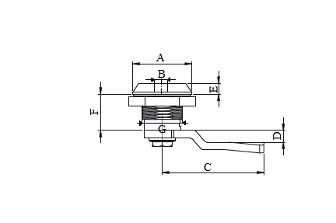
rys. poglądowy

A – średnica zewnętrzna główki zamka: ⌀ 25 mm;
B – rodzaj klucza: kwadratowy 6 mm;
C – długość rygla: 30 mm;
D – osadzenie rygla: 0 mm – całkowicie prosty, płaski;
E – wysokość główki zamka: 5 mm – 10 mm;
F – długość gwintu śruby (zamka): 25 mm;
G – średnica gwintu śruby (zamka): ⌀ 16 mm – ⌀ 18 mm (M16 – M18).

